艾迪亚 Detailed Appearance Leaf树叶细节贴图程序化生成的表面输出软件V1.0
简要说明
功 能：
树叶的表现一直是游戏中的技术难点，有时因为产品上线时间紧急就忽略了艺术家想要表现的效果，本软件推出自动化了树叶细节贴图程序化生成的表面输出，让艺术家只需要简单控制一些参数就可以控制整体效果，大大节约了沟通成本，以及缩短了游戏资源产出时间。

技术特点：

3D Transforms（三维变换）
本软件算法类比二维变换，先线性变换，再平移，引入齐次坐标
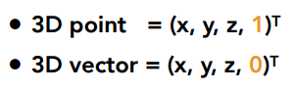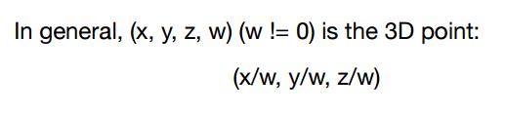
传统采用三维空间中仿射变换公式
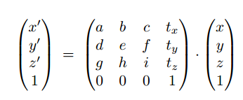
传统采用三维空间中的旋转矩阵（绕x\y\z固定轴旋转）公式
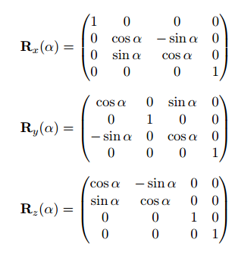
传统要通过轴的顺序判断，y 叉乘 z = x，x 叉乘 y = z，有一个循环对称的性质，z叉乘x才能得到y，而非x叉乘z，所以绕y轴的计算相对复杂。
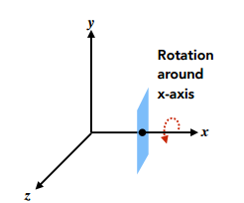
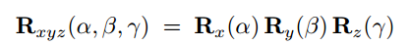
本软件采用简单的算法旋转描述复杂的旋转
任意的一个3D旋转可以写成上面的形式，那α、β、γ这三个角又被称为欧拉角（Euler angles）
类比飞机：roll（滚转角）,pitch（俯仰角）,yaw（航偏角）
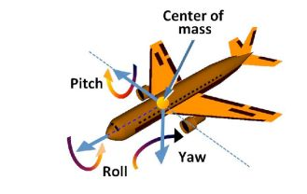
（Rodrigues‘ Rotation ）罗德里格斯旋转公式
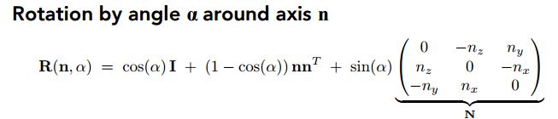
定义了一个旋转角度和旋转轴，实际上这里默认此旋转轴过原点但如果想要绕一个点旋转（也就是说上面的旋转轴不过原点的话），就和二维空间类似，先将旋转点平移到原点上，再旋转，再平移回来
N是由旋转向量n生成的反对称矩阵，实际上是把向量叉乘写成矩阵的形式
通过该反对称矩阵的定义可以将叉积表示为矩阵与向量的乘法
四元数（Quaterions）
四元数能避免欧拉角的万向节死锁问题，并能保证旋转和旋转之间的平滑插值
所以加快了三维图像的生成速度。
软件操作界面：
在导入本软件后会弹出如下参数和一张带有艾迪亚Logo的节点控制图：
在软件生成的这节点下，艺术家可以自由的控制树叶的样子，细致到树枝的茎，根，叶子。
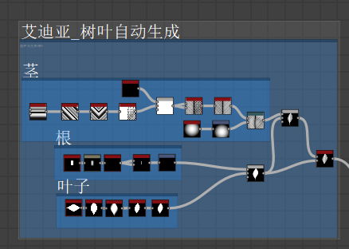
软件还暴露了很多参数细节给艺术家调控：
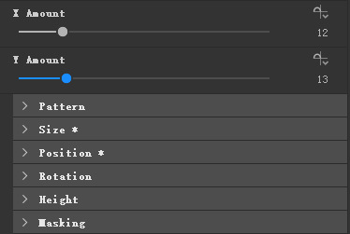
Size是控制叶子随机大小的
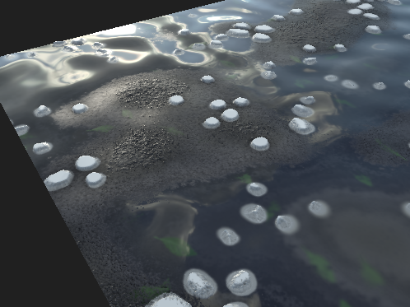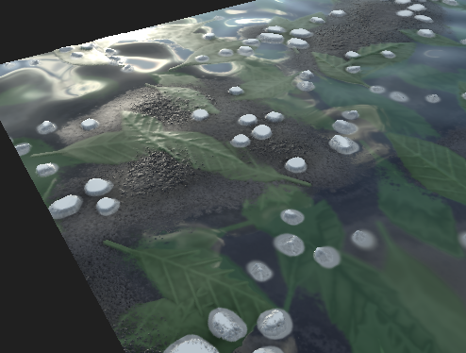
Size面板下还提供了更多细节参数，比如操控叶子的粗细
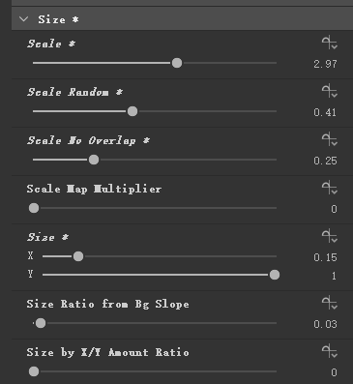
叶子粗细的控制如下图所示：
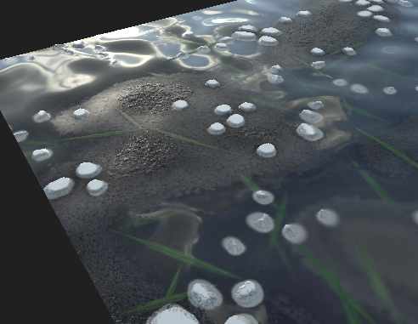
Position是控制叶子的随机位置的（如图所示叶子的位置发生了变化）
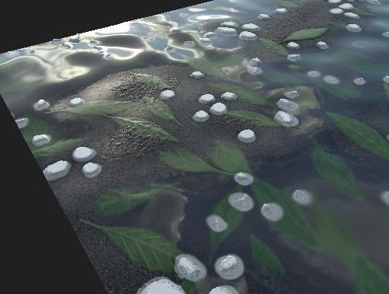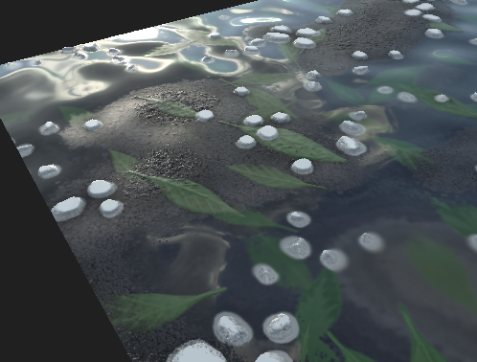
Height是控制叶子的厚度的，以及随机厚度的，如下图所示：
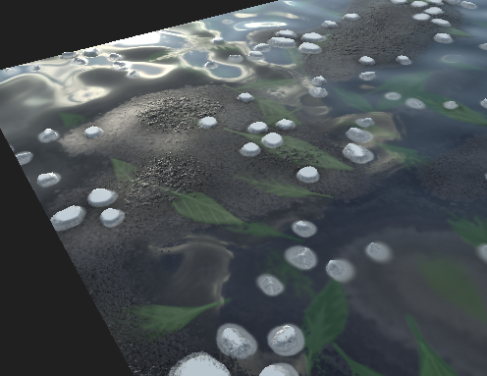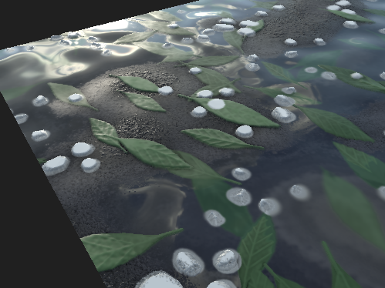
Masking是控制叶子数量的：
